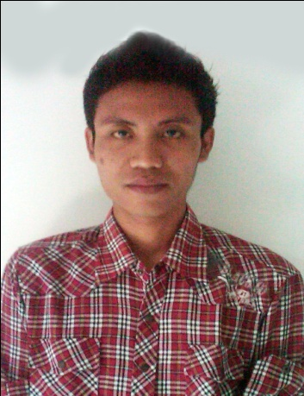

CURRICULUM VITAE

Data Pribadi
D

Nama | NURI PURNOMO
Jenis Kelamin | LAKI-LAKI
Tempat, Tanggal Lahir | MAGETAN, 30 DESEMBER 1988
Agama | ISLAM
Status | BELUM MENIKAH
Alamat | DS. NITIKAN RT : 09 RW : 02 KEC. PLAOSAN KAB. MAGETAN
Kota | MAGETAN
No Hp | 085735958580
Email | nuurry99@gmail.com

Pendidikan Formal

Periode | Tempat | Jurusan
1996 - 2002 | SDN NITIKAN
2002 - 2005 | MTs PSM NITIKAN
2005 - 2008 | SMK YOSONEGORO MAGETAN | TEKNIK KOMPUTER DAN JARINGAN
2008 - 2009 | WEARNES EDUCATION CENTER MADIUN | TEKNIK KOMPUTER DAN INFORMATIKA

Pengalaman Kerja

Periode | Perusahaan | Posisi
Okt 2009 – Nov 2010 | CV Hadilithersupplier Bali | TO ( Take Order )
Agst 2011 – Juli 2013 | PT HKJU ( Distributor Rokok ) | STAF ADMINISTRASI & EDP
Juli 2013 – Sept 2014 | PT. MAKROMARK, Yogyakarta | STAF Finance & Accounting

Demikian Curriculum Vitae ini saya buat dengan sebenar-benarnya.

Hormat saya,
Nuri Purnomo

